**15 TEMMUZ ŞEHİTLER ANADOLU LİSESİ**

**eTWINNING PROJELERİ**

Karşıyaka’nın en başarılı okullarından biri olan 15 Temmuz Şehitler Anadolu Lisesi (KAL) her yıl olduğu gibi bu yıl da çeşitli proje ve çalışmalar yürüterek farkını ortaya koyuyor. Bu projelerden biri de çevrimiçi ortamda öğrenci merkezli çalışmaların yürütüldüğü, farklı okullardan, farklı ülkelerden öğrencilerin işbirliğini esas alan *eTwinning* projeleridir. 2024-2025 eğitim öğretim yılında okul 3 farklı uluslararası eTwinning projesi yürütmektedir:

* *The Citizens of the Universe (Evrenin Vatandaşları)*,
* *The Digital Transformation of Art: Creativity with Artificial Intelligence (Sanatın Dijital Dönüşümü: Yapay Zeka ile Yaratıcılık),*
* *Historical and Present Images of My Hometown (Memleketimin Tarihi ve Güncel Görüntüleri)*

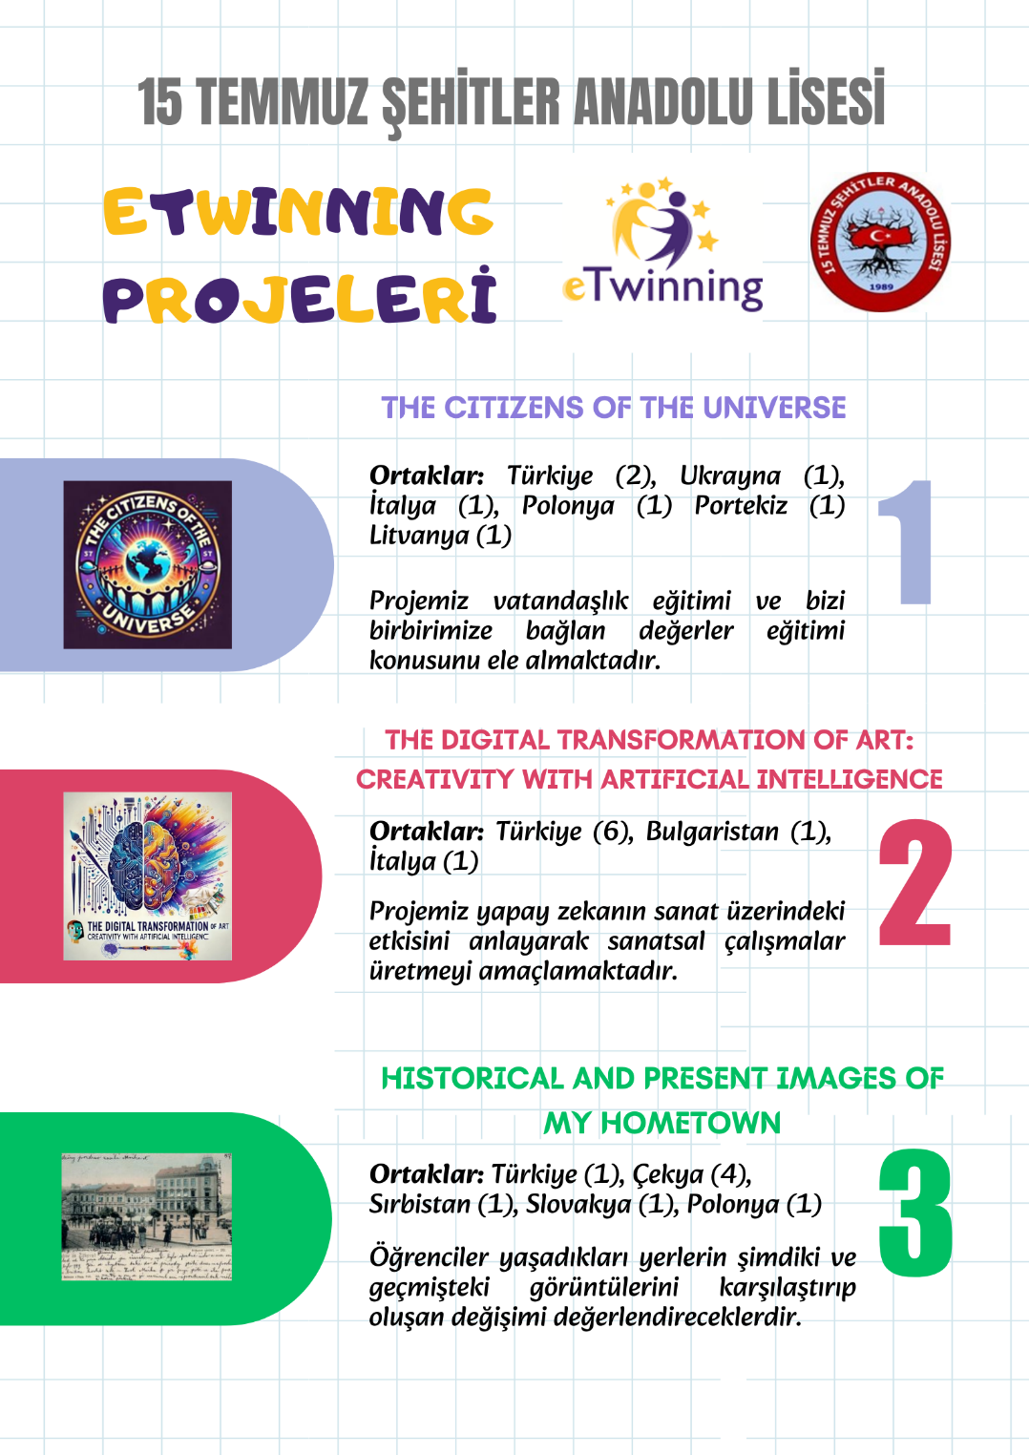

Proje çalışmaları kapsamında öğrenciler çevrimiçi toplantılara katılmakta ve planlanan etkinlikleri diğer ülkelerden olan arkadaşları ile işbirliği içerisinde tamamlamaktadırlar.

Dijital vatandaşlığın ön plana çıktığı günümüzde proje çalışmaları içerisinde eGüvenlik ve İnternet Etiği ayrı bir öneme sahiptir. Bu konuyla ilgili yapılmış çalışmalar şunlardır:

Çevrimiçi toplantılar;

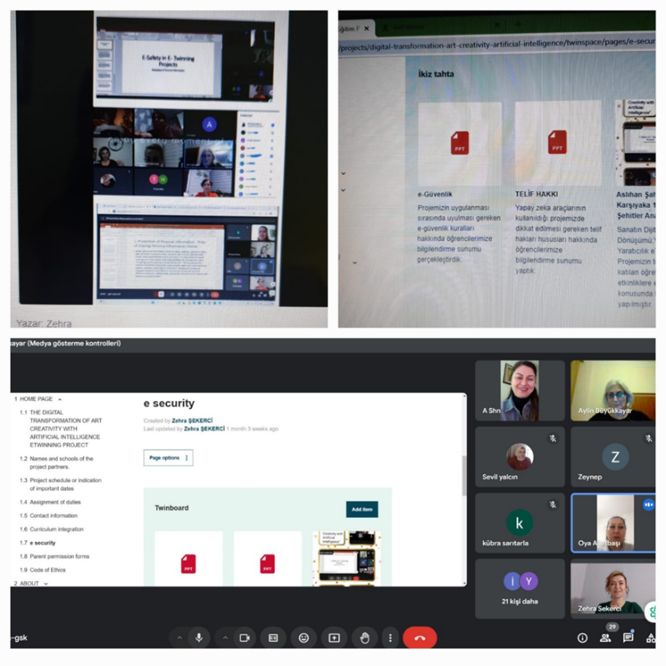

Öğrencilerin hazırladığı eGüvenlik farkındalık videosu:

<https://www.youtube.com/watch?v=P1OhTncoOpg>

eGüvenlik Kahoot yarışması ve posteri;

